Домашнее задание по сольфеджио 7 класс

- Повторить пройденную тему - УмVII7 (Уменьшенный вводный септаккорд VII ступени) с обращениями и разрешениями в гармоническом мажоре и гармоническом миноре.
- При разрешении УмVII7 и его обращений в тонику
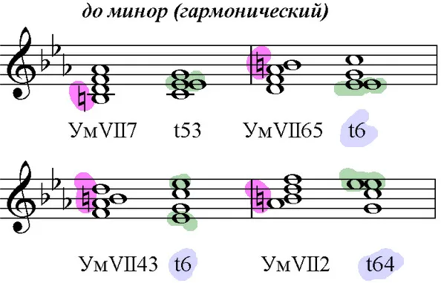
(В До мажоре гармоническом разрешение точно такое же)

- При разрешении УмVII7 и его обращений в тонику через D7 (пользуемся правилом круга) 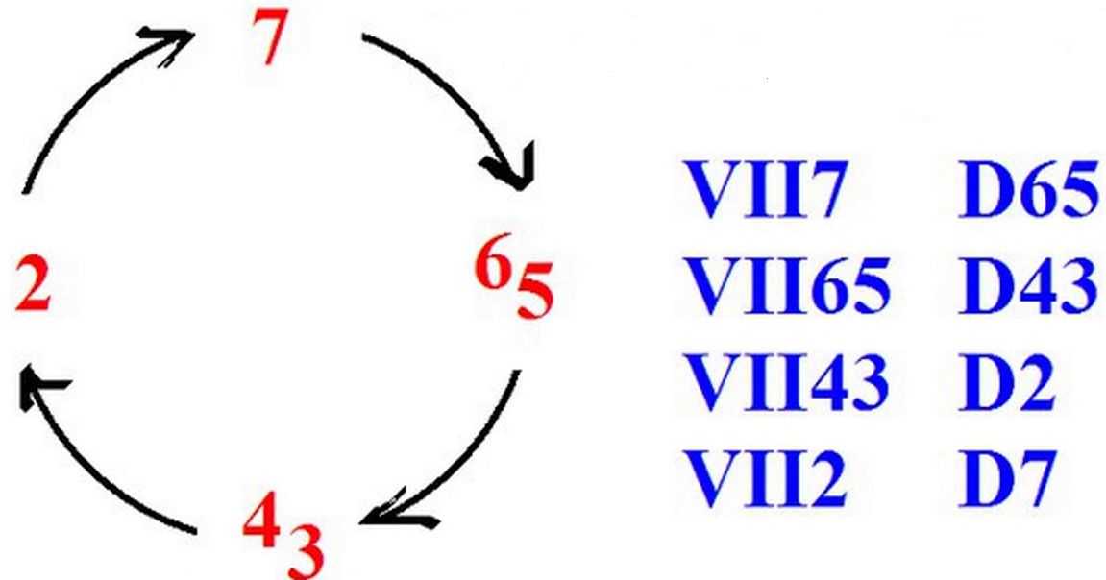
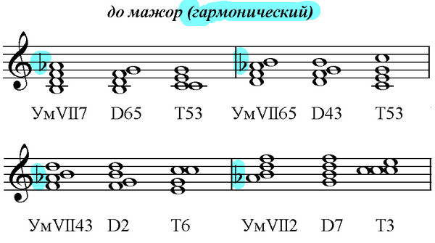
В до миноре гармоническом мы так же переходим от УмVII7 в аккорд D7 по правилу круга)
- Построить в тональности As-dur последовательность аккордов:

T53 УмVII7 T53 | S64 T53 | T53 D6 VI53 VI64 | II53 УмVII65 T6 | II64 D7 T3 ||

Дорогие ребята и родители!
По всем вопросам (непонятная тема, трудности с домашним заданием и др.) можно и нужно писать мне на почту darsert.solf@gmail.com

